**Заглавие на проекта**

Python-ConsoleSQL  
Python-ConsoleSQL е проект който улеснява ползването на Databases. Може да се използва както на конзола, така и като код.

# Категория

**софтуерна разработка**

**Възрастова група**

До 16 години

# Описание

* Програмката улеснява използването на Databases в Python, като премества кода на конзола, но с по-елементарен syntax. Може да бъде използвано и директно в Python file като module, което дава два варианта за ползване. По този начин, не се изисква голямо старание от потребителя да обработва информация.
* Проектът е предназначен за начинаещи програмисти, които нямат познания по SQL и/или не знаят как да работят с бази данни. (Бърз пример: аз лично не зная как мога да работя с бази данни в Python, но исках да направя мини игра, затова и ми хрумна идеята.)
* Проектът е уникален тъй като, няма друг като него и е изцяло лична изработка(няма парче код взето от интернет.)
* Проектът завършен ли е или е прототип? - Може да се каже, че е прототип. В момента разполага с една много добра основа и притежава много важни функционалности, но има още много за правене по него.

# Screenshots

# 

# 

# 

# 

# 



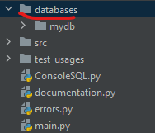

# 

# 

Python code пример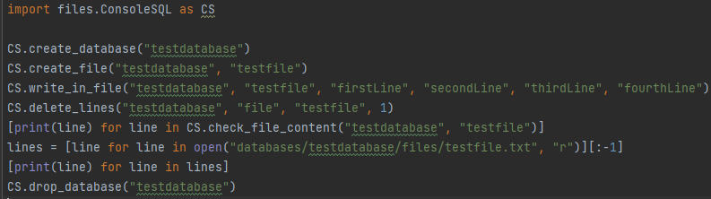

# Екип

 **Димитър Димитров** – разработил целият проект.

* SoftUni username: **Mitko.vtori**, E-mail: [gamingplayerdm@gmail.com](mailto:gamingplayerdm@gmail.com)

# Линк за изтегляне

* Линк за изтегляне на проекта: [ConsoleSQL_installer.zip](https://github.com/MitkoVtori/Python-ConsoleSQL/blob/main/ConsoleSQL_installer.zip?raw=True)[.](https://goo.gl/v3Ob1w)
* Линк към GitHub-a на проекта: [Python-ConsoleSQL](https://github.com/MitkoVtori/Python-ConsoleSQL).

**Технологии**

Използвани технологии: Python, Python built-in modules, .txt files.

# Сорс код

Линк към сорс кода:

<https://github.com/MitkoVtori/Python-ConsoleSQL>

# Подробно описание

За да стартирате програмата, трябва да run-ете main.py  
Още в самото начало, програмата ще ви попита дали искате да видите документацията. Документацията има подробно обяснение за всяка команда. По всяко време, можете да напишете **docs** за да видите документацията отново. Може да разгледате и вече наличната база с данни **mydb** за да придобиете представа как изглеждат файловете, също и **src/mydb**, за да видите как файловете са стигнали до настоящата си форма. В **test_usages** може да видите дребен пример, за това как може да се имплементира в код и да не се използва конзолата.

